Kfz-Mechatroniker Kramer
Früher, als die Kraftfahrzeuge hauptsächlich aus mechanischen Systemen bestanden, wurde man zum Kfz-Mechaniker ausgebildet. Mit dem Einzug von immer mehr Elektrik und Elektronik war es sinnvoll, die Berufsbezeichnung anzupassen, da sie ja eine Ausrichtung beschreibt, die dem Auszubildenden liegen sollte.
Ausbildung | Schwerpunkt | Berufsschule 1 | Berufsschule 2
Kfz-Mechatroniker | Personenkraftwagentechnik | 3,5 Jahre Marktoberdorf | --
 | Nutzfahrzeugtechnik | 1 Jahr Marktoberdorf | 2,5 Jahre Mindelheim
 | Motorradtechnik | 1 Jahr Marktoberdorf | 2,5 Jahre Straubing
 | System- und Hochvolttechnik | 2 Jahre Marktoberdorf | 1,5 Jahre Memmingen
 | Karosserietechnik | 1 Jahr Marktoberdorf | 1 Jahr in Augsburg und anschl. 1,5 Jahre in Dingolfing
Land- und Baumaschinenmechatroniker |  | 1 Jahr Marktoberdorf | 2,5 Jahre Mindelheim
- Empfohlener Schulabschluss: mittlerer Schulabschluss
- Ausbildungsdauer: 3,5 Jahre
- Duale Berufsausbildung, d.h. Ausbildung an zwei Orten
Ausbildungsbetrieb | Berufsschule
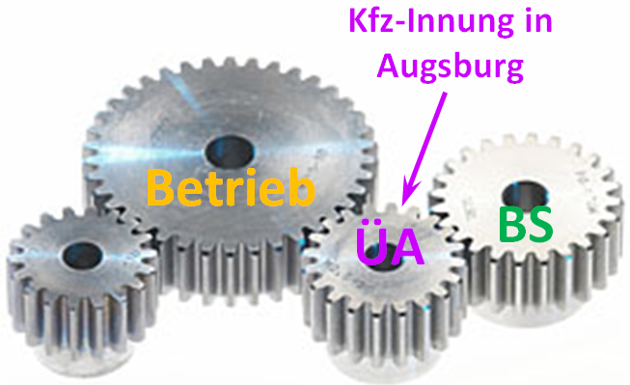
Aufenthalt:  - 10. und 11. Klasse → 3,5 Tage/Woche  - 12. und 13, Klasse → 4 Tage/Woche | Aufenthalt:  - 10. und 11. Klasse 1,5 Tage/Woche  - 12. und 13. Klasse 1 Tag/Woche
Hier reparierst du Kraftfahrzeuge in Zusammenarbeit mit den Werkstattkollegen. Praktische Arbeiten, welche in der Werkstatt nicht ausgeführt werden können, werden in den überbetrieblichen Ausbildungskursen der Kfz-Innung in Augsburg vermittelt. | Hier lernst du mit deinen Mitschülern, wie Kraftfahrzeuge aufgebaut sind und wie sie funktionieren. In Kleingruppen werden Inhalte praxisnah an Autos oder Versuchsständen erfahren.  Im allgemeinbildenden Bereich hast du Unterricht in Deutsch, Sozialkunde und Religion.
Die Inhalte der betrieblichen Ausbildung kannst du in der Ausbildungsordnung nachlesen. | Die Inhalte der schulischen Ausbildung findest du im Rahmenlehrplan für Kraftfahrzeugmechatroniker.
Abschluss:  Gesellenbrief – eine Prüfung am Ende der 11. Klasse (Gewichtung 35%), eine am Ende der 13. Klasse (Gewichtung 65%) | Abschluss:  Abschlusszeugnis, ggf. mit Verleihung des mittleren Schulabschlusses¹⁾
¹⁾ Voraussetzungen für eine Verleihung des mittleren Schulabschlusses:
- Notendurchschnitt im Abschlusszeugnis der Berufsschule → mindestens 3,0
- bestandene Gesellenprüfung – Note spielt keine Rolle
- Nachweis mindestens ausreichender Englischkenntnisse (Note 4)
- Verdienst
- als Lehrling zwischen 520 € und 930 €
- als Geselle im 1. Jahr von 1500 € bis 1900 €
- Aufstiegschancen:
- Servicetechniker, Serviceberater, Meister (evtl. Eröffnung einer eigenen Werkstatt / du darfst dann selber Auszubildende ausbilden), Serviceleiter, Geschäftsführung
- Hochschulstudium nach einem Besuch der Berufsoberschule

